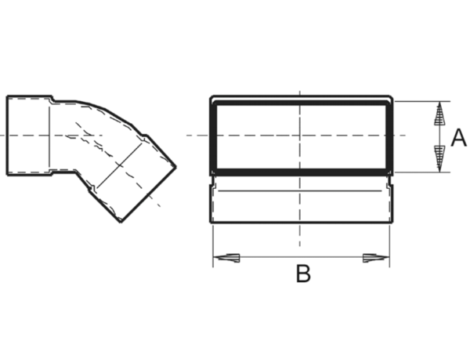Kolanko kanałowe 45°, poziome KB45V/55/220Opakowanie jednostkowe: 1 sztukaAsortyment: K
Numer artykułu: 0055.0601Producent: MAICO

